**TOREK, 12. maj 2020**

Dragi 7. a,

najprej spraševanje. Spodaj imate povezavo tisti, ki boste prišli na vrsto danes in v četrtek, 14. 5. Link boste dobili tudi na svoje maile, tako da pozorno spremljajte!

Alin in Luka, vama sem zamenjala uri, da bo lahko Luka prisostoval tudi pri uri učiteljice Rajhman.

Zdaj pa na snov. Opozorili ste me, da v berilih nimate črtice **Ajdovo strnišče**. Preberite si jo na tej povezavi:

<https://sl.wikisource.org/wiki/Solzice#Ajdovo_strni%C5%A1%C4%8De>

Potem pa odgovorite na prvih pet vprašanj in preberite anekdoto:

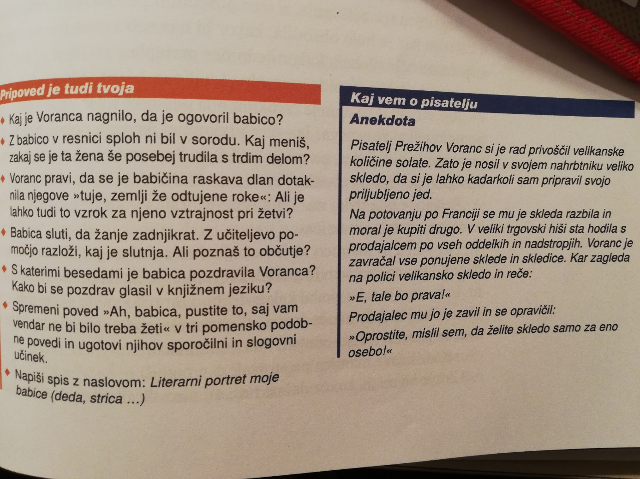

Tisti, ki pa ste črtico imeli v berilu in ste nalogo naredili, čas izkoristite za učenje pri našem predmetu.

ŠE VEDNO MI NISTE VSI POSLALI HUMORESKE!

Naloge, DZ in zvezek morajo biti urejeni!

Urša Prša is inviting you to a scheduled Zoom meeting.

**Topic: 7. a, torek, 12. maj (Tine, Jakob, Jaka, Hana)**

Time: May 12, 2020 09:00 AM Belgrade, Bratislava, Ljubljana

Join Zoom Meeting

<https://us04web.zoom.us/j/74491718771?pwd=VnlmZEhKNmdzTjdaVW9Sbi9VVzlmdz09>

Meeting ID: 744 9171 8771

Password: 012923

Urša Prša is inviting you to a scheduled Zoom meeting.

**Topic: 7. a, torek, 12. maj (Aleks, Vita, Lena, Ana)**

Time: May 12, 2020 10:00 AM Sarajevo, Skopje, Zagreb

Join Zoom Meeting

<https://us04web.zoom.us/j/78926353894?pwd=T3pQbkJsKzVONDJGZ2xaN1orOXp5Zz09>

Meeting ID: 789 2635 3894

Password: 019092

Urša Prša is inviting you to a scheduled Zoom meeting.

**Topic: 7. a SLJ, 14. 5. 2020 (Luka, Anja Čop, Jakob, Taj)**

Time: May 14, 2020 09:00 AM Sarajevo, Skopje, Zagreb

Join Zoom Meeting

<https://us04web.zoom.us/j/75752298273?pwd=eDVjMU5aRlVlUlFOdXBhUG1LUWp0Zz09>

Meeting ID: 757 5229 8273

Password: 004645

Urša Prša is inviting you to a scheduled Zoom meeting.

**Topic: 7. a SLJ, 14. 5. (Rok, Leon, Alin, Timon)**

Time: May 14, 2020 10:00 AM Belgrade, Bratislava, Ljubljana

Join Zoom Meeting

<https://us04web.zoom.us/j/72809606448?pwd=N1p6cTkvMUdBYzJmSGVRd1o5c1Y0Zz09>

Meeting ID: 728 0960 6448

Password: 016412

Lep pozdravček od učiteljice!